Se instaló Consejo Asesor en el Perú

MICROEMPRESARIOS PERUANOS PODRÁN OBTENER PREMIO INTERNACIONAL PARA LA MICROEMPRESA 2005

32 países compiten y el premio para Perú será de US 15 mil dólares americanos

Los microempresarios del Perú, simultáneamente con los microempresarios de otros 31 países, participarán en el Premio Internacional para la Microempresa (PIM) que busca promover y resaltar el papel que juegan las microfinanzas en el combate a la pobreza, el fortalecimiento del espíritu empresarial y el sostenimiento económico de familias y comunidades.

El PIM será lanzado como uno de los eventos clave para celebrar el Año Internacional del Microcrédito 2005 establecido por las Naciones Unidas y en el marco de la promoción de los Objetivos de Desarrollo del Milenio, compromiso suscrito por el Gobierno Peruano ante la Asamblea General de Naciones Unidas en el año 2000.

Este evento cuenta con el patrocinio del Fondo de las Naciones Unidas para el Desarrollo (FNUDC), una organización multilateral dirigida por el Programa de las Naciones Unidas para el Desarrollo (PNUD), la Fundación Citigroup, brazo filantrópico del Citigroup; la Asociación de Estudiantes de las Microfinanzas, y ACCION International, pionera en microfinanzas con 30 años de experiencia en dicho campo.

El Equipo organizador del PIM en el Perú está integrado por representantes de Citibank del Perú S.A, ACCION International y PNUD.

El Consejo Asesor del Premio en Perú fue recientemente instalado y está integrado por : Oscar Schiappa-Pietra, director ejecutivo de la Agencia Peruana de Cooperación Internacional (APCI; Iván Mifflin Bresciani, director ejecutivo de Prompyme; Graciela Fernández Baca de Valdez, presidenta de la Cámara de Comercio de Lima; Gladys Triveño, gerente general de ProExpansión; José Miguel Morales, presidente de CONFIEP, Jimena de la Quintana, conductora de “Rumbo Económico”, de Canal N; Jorge González Izquierdo, decano de la Facultad de Economía de la Universidad del Pacífico; Janina León Castillo, coordinadora de la Maestría en Economía de la Pontificia Universidad Católica del Perú; Rafael Llosa, gerente general de Mi Banco, y Augusto Ñamo Mercedes, presidente de la Federación de Cajas Municipales del Perú.

El Premio será lanzado en el mes de agosto de 2005 después que el Consejo Asesor apruebe las bases del Premio y selecciones los miembros de jurado calificador.

Para mayor información, los interesados pueden llamar a los siguientes teléfonos: (01) 215-2000, anexo 2407; (01) 213-3200, anexo 2212; y al correo electrónico foper@pnud.org.pe . 13/7/05

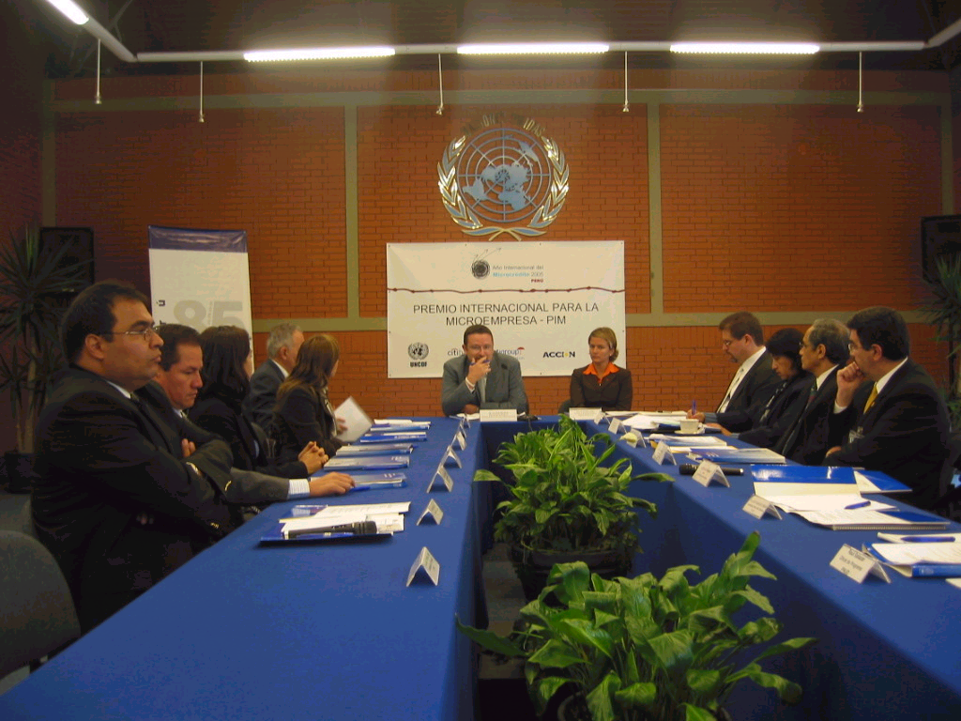
Primera Reunión del Consejo Asesor

